Практическое занятие 07.02.22 г.
Уважаемые студенты!
Вы продолжаете изучать следующий раздел механики «Сопротивление материалов», в котором изучаются экспериментальные и теоретические основы и методы расчета наиболее распространенных элементов различных конструкций, находящихся под воздействием внешних нагрузок, на прочность, жесткость и устойчивость, с учетом требований надежности, экономичности, технологичности изготовления, удобства транспортировки и монтажа, а также безопасности при эксплуатации.
Сопротивление материалов является одной из фундаментальных дисциплин общеинженерной подготовки специалистов в сфере высшего технического образования. Студенты высших технических учебных заведений приступают к изучению дисциплины «Сопротивление материалов» после освоения курса теоретической механики.
Поэтому на этом практическом занятии повторяем раздел «Статика» из курса теоретической механики.
Задание
Решить задачи
Загрузить в личный кабинет для проверки.

Получить консультацию и задать вопросы можно 07.02.22.
Почта: svmurash@gmail.com
Тел: 89144451023 (написать Viber, WhatsApp)
Задача
- Определить положение центра тяжести сложного сечения.

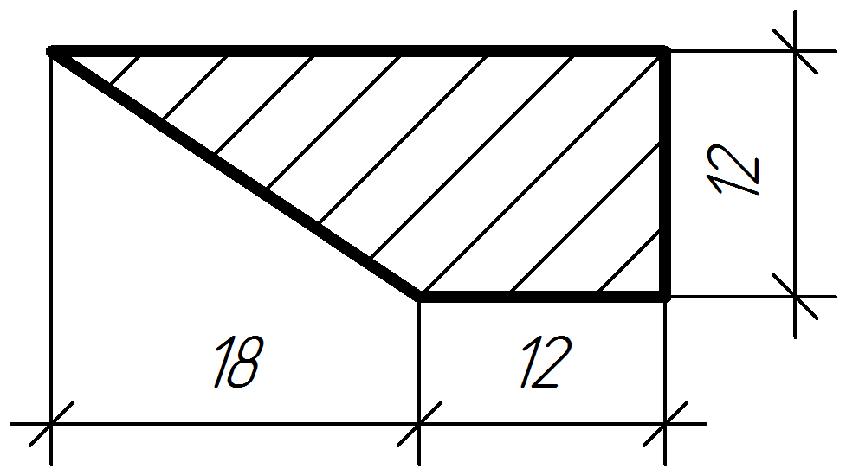

Пример 1. Определить координаты центра тяжести сложного симметричного сечения.
Определим положение центра тяжести сечения. Делим сложное сечение на две простых фигуры:
– фигура 1 –прямоугольник с основанием 8 см и высотой 6см, отмечаем центр тяжести прямоугольника – т.С₁
– фигура 2– равнобедренный треугольник с основанием 8 см и высотой 3см, отмечаем его центр тяжести – т.С₂.
Проводим через центры тяжести фигур оси и выбираем оси отсчета х′у.
Вычисляем площади каждой фигуры и определяем координаты у каждой фигуры, затем координаты нанесем на схему.
Прямоугольник
$$A_{1}=b∙h=8∙6=48 {см}^{2},$$
$$у_{1}= \frac{1}{2} ∙6=3 см.$$
Треугольник
$$A_{2}= \frac{1}{2}∙b∙h=\frac{1}{2}∙8∙3=12{см}^{2},$$
$$у_{2}= \frac{1}{3} ∙3+6=7 см.$$
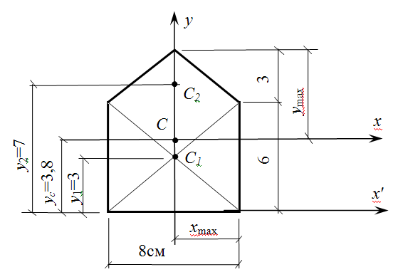
Теперь определим координату центра тяжести всего сечения по формуле:
$$y_{c}=\frac{S_{x}}{\sum{A_{i}}}=\frac{\sum{A_{i}y_{i}}}{\sum{A_{i}}},$$
Тогда
$$y_{c}=\frac{A_{1}y_{1}+A_{2}y_{2}}{A_{1}+A_{2}}=\frac{48∙3+12∙7}{48+12}=3,8 см,$$

Отмечаем у_{с} на схеме, центр тяжести всего сечения в т. С и проводим через эту точку главную центральную ось х.

